【胡英兰名师工作室】智慧赋能思教学，名师引领促成长

——记"胡英兰名师工作室"第三次研讨活动

2025年5月12日，胡英兰名师工作室以"智慧体育视域下小学体育智能化的研究"为主题的第三次研修活动圆满落幕。本次活动为观摩江苏省“名师空中课堂·教学新时空”小学体育（专题教研活动），通过数字化赋能武术教学，在名师课堂中学习智能系统应用，在专家引领下钻研智慧课堂教学。

**课堂观摩：精研课堂，共探教学新路径**

张绍光老师的《步行转换与组合创编》，运用了自主研发的数字化交互平台，平台支持班级虚拟社区，具有视频、图片、文字资源的上传下载、数据分析、评价与互动等功能，从而实现课前学生预习、观看视频、点赞交流；课中同屏上传、多元评价；课后继续完善，上传视频，巩固促进的学习全流程，突破了40分钟

课堂教学的壁垒。另外，本课还运用自主研发的语言识别评价系统，教师佩戴麦克风，只需说到评价的关键词，就能对学生或小组进行即时性评价，在屏幕上呈现评价结果，更好地激励学生积极学练。

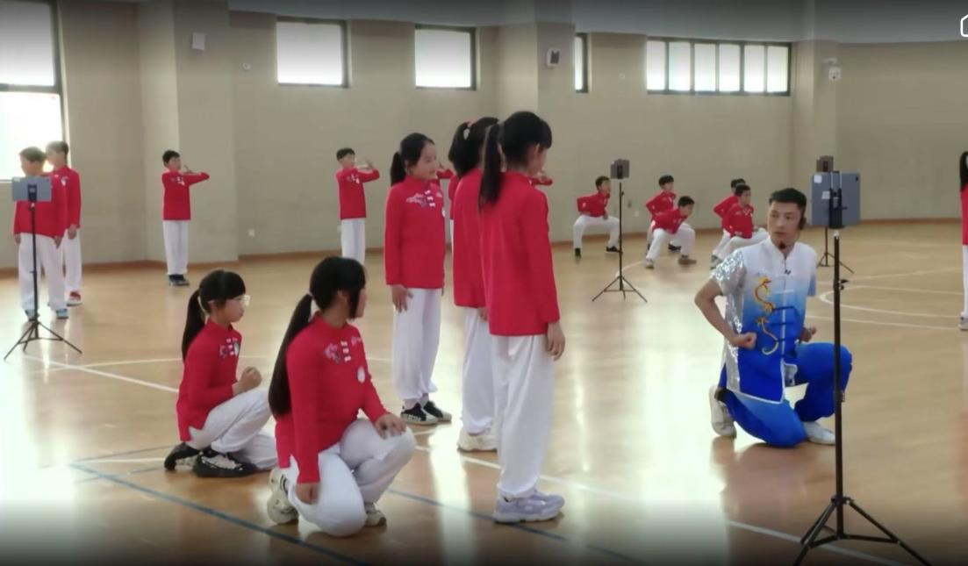

张小晴老师的《学习弹蹬腿组合及攻防运用》，借助 AI，促进素养发展：利用平板让学生学习武术相关信息、观看哪吒电影；借助希沃的多种功能：提示音、视频、摄像功能辅助二种腿法和组合动作学练赛评；利用手环监测学生的心率以及运动强度；借助平板时时拍摄时时上传，用视频完成直观讲解、对比，在教学过程中，借助 AI，让学生能够直观地感受动作的标准与规范，快速融入课堂，激发他们思考与解决问题的欲望，促进学生综合素养的发展。

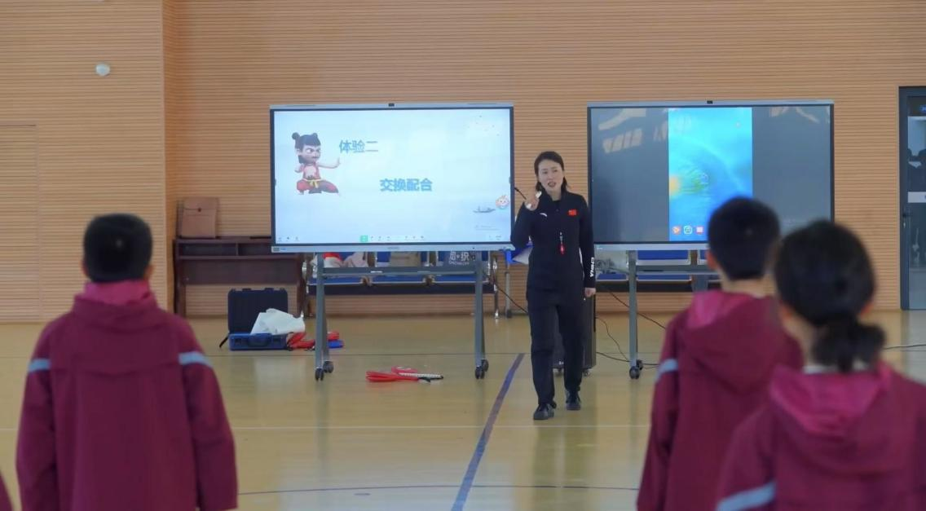

**专家引领：理论赋能，指明教研方向**

在专家点评环节，专家们一致肯定两位老师都能认真贯彻体育课程标准，依标施教，落实大单元教学，积极探索运用信息化教育手段方法，赋能“学、练、赛、评”各个环节，提高了课堂教学效率，让学生的综合素养得到了有效提高。

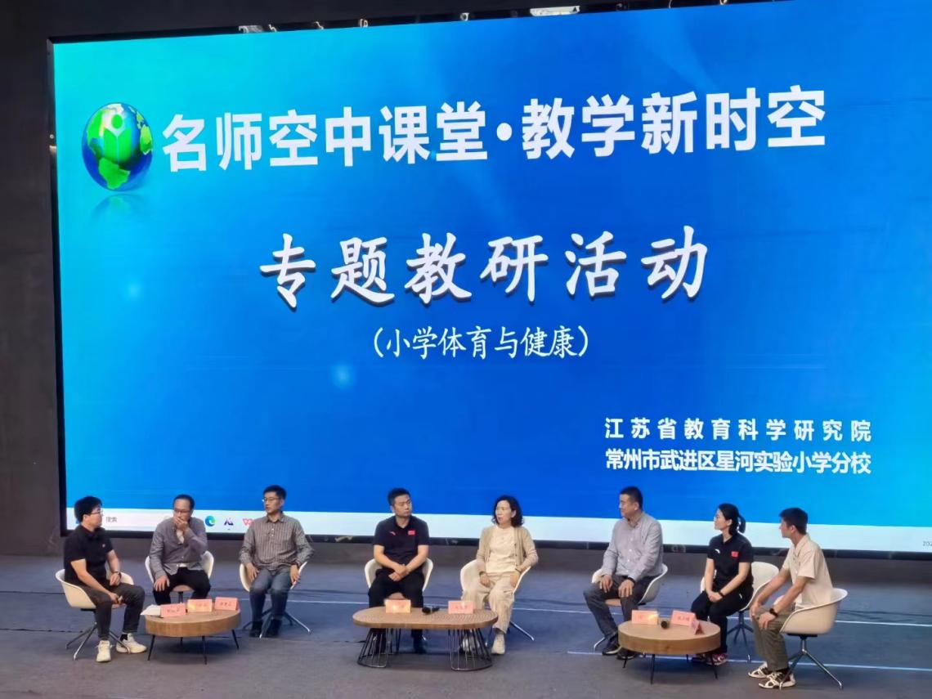

本次观摩活动，为工作室成员提供了学习交流的平台，“智慧体育不仅是课堂工具，更是连接体育精神与科技素养的桥梁。”胡英兰名师工作室会不断探索研究，让智慧体育视域下小学体育智能化教学更上一台阶。

